TRƯỜNG ĐẠI HỌC BÁCH KHOA HÀ NỘI

VIỆN CÔNG NGHỆ THÔNG TIN VÀ TRUYỀN THÔNG

──────── * ───────



**BÁO CÁO NHẬP MÔN ĐIỆN**

**ĐỀ TÀI**

**CÔNG NGHỆ SẢN XUẤT ÁC QUY CHÌ**

**Sinh viên thực hiện:**

Phan Hồng Lĩnh 20142626

Nguyễn Trần Nam

Trần Trung Hiếu

**Giáo viên hướng dẫn: Hoàng Anh**

*Hà Nội, ngày 01 tháng 04 năm 2018*

**MỤC LỤC**

I. Công nghệ sản xuất pin năng lượng mặt trời 3

1. Phân tích đặc tính kỹ thuật của công nghệ 4

1.1 Mô tả đặc điểm công nghệ (Lĩnh) 4

1.2 Thực trạng kỹ thuật của công nghệ (Lĩnh) 7

1.3 Các sáng chế/giải pháp hữu ích/giải pháp kỹ thuật có liên quan tới công nghệ (Nam) 9

1.4 Xu hướng phát triển của công nghệ 13

a, Pin Natri nhiệt độ cao (High Temperature, Sodium-based Batteries). 14

b, Redox Flow Battery 15

c. Lithium-Ion Battery 17

1.5 Khả năng áp dụng công nghệ trong các điều kiện nhất định 19

2. Phân tích tính kinh tế của công nghệ 20

2.1 Yếu tố thuộc về chính sách (vĩ mô) 20

2.2 Các nhà cung cấp công nghệ 27

2.3 Các công nghệ thay thế 27

2.4 Nhu cầu của thị trường 29

2.5 Khả năng thương mại hóa của công nghệ 29

3. Xác định lợi thế cạnh tranh của công nghệ 29

3.1 Điểm mạnh, điểm yếu 29

a. Điểm mạnh 29

b. Điểm yếu 30

3.2 Cơ hội, thách thức 31

Danh mục tài liệu tham khảo: 34

# Công nghệ sản xuất pin năng lượng mặt trời

Các dự án năng lượng mặt trời đang tăng trưởng nhanh đáng kể. Năng lượng dồi dào, vô tận từ mặt trời được khai thác và đưa vào sử dụng như nguồn năng lượng chính không thể thiếu trong một số thiết bị. Hệ thống pin năng lượng mặt trời cung cấp điện cho các thiết bị điện, sẽ góp phần giảm phụ thuộc quá nhiều vào lưới điện quốc gia, đồng thời tạo ra một năng lượng tái tạo xanh, sạch, độc lập và bảo vệ môi trường. Diện tích lắp pin mặt trời càng lớn càng tạo ra nhiều điện năng sử dụng. Để cấu tạo nên hệ thống ưu việt này cần sự tham gia của khá nhiều thành phần, trong đó có thiết bị lưu trữ điện năng lượng mặt trời. Những thiết bị này dùng để tích trữ điện để sử dụng vào ban đêm hoặc lúc trời ít hoặc không còn ánh nắng. Hiện nay, trên thế giới đã sản xuất và sử dụng nhiều thiết bị lưu trữ năng lượng mặt trời như pin lithium, ác quy chì, pin magie,… Tùy theo điều kiện kinh tế và nhu cầu sử dụng của mỗi vùng mà người ta lựa chọn các thiết bị khác nhau. Tuy nhiên, được dùng nhiều nhất hiện nay vẫn phải kể đến là ác quy.

Ắc-quy có nhiều loại như ắc quy nước axit, ắc quy miễn bảo dưỡng MF, ắc quy kín khí VRLA, ắc quy khô (gel, cadimi, niken, chì) với kích thước và dung lượng (tính bằng AH) hoàn toàn khác nhau, tùy thuộc vào công suất và đặc điểm của hệ thống pin mặt trời. Hệ thống có công suất càng lớn thì cần sử dụng ăc-quy có dung lượng lớn hoặc dùng nhiều bình ắc-quy kết nối lại với nhau. Ắc-quy (battery): Có chức năng lưu trữ điện năng. Các ắc-quy dùng lưu trữ năng lượng mặt trời là các ắc-quy chuyên dụng có khả năng nạp xả sâu, độ bền cao. Những ắc-quy này thường xuyên phải được kiểm tra và bảo dưỡng theo đúng quy trình kỹ thuật thì mới đảm bảo được tuổi thọ và chất lượng.

Một trong những loại ác quy được sử dụng phổ biến hiện nay đó là ác quy chì. Mặc dù ác quy chì có tỷ lệ năng lượng/trọng lượng, thể tích thấp, nhưng vì khả năng cung cấp dòng điện cao, giá thành rẻ hơn nhiều so với các công nghệ mới nên ác quy chì vẫn được sử dụng rộng rãi để lưu trữ điện cho các thiết bị sử dụng năng lượng mặt trời như điện mặt trời sử dụng sinh hoạt hộ gia đình, năng lượng trong động cơ ô tô, tích trữ năng lượng gió, các thiết bị cảnh báo, camera giám sát ngoài trời,…

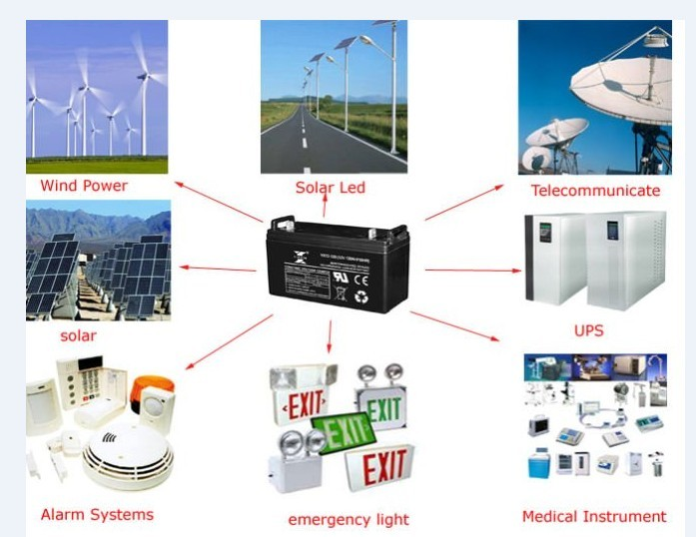

1. *Các ứng dụng của ác quy chì.*

## Phân tích đặc tính kỹ thuật của công nghệ

### Mô tả đặc điểm công nghệ (Lĩnh)

Ác quy chì gồm có các bản cực bằng chì và ô xít chì ngâm trong dung dịch axít sulfuric. Các bản cực thường có cấu trúc phẳng, dẹp, dạng khung lưới, làm bằng hợp kim chì antimon, có nhồi các hạt hóa chất tích cực. Các hóa chất này khi được nạp đầy là điôxít chì ở cực dương, và chì nguyên chất ở cực âm.

Các bản cực được nối với nhau bằng những thanh chì ở phía trên, bản cực dương nối với bản cực dương, bản cực âm nối với bản cực âm. Chiều dài, chiều ngang, chiều dầy và số lượng các bản cực sẽ xác định dung lượng của bình ắc-quy. Thông thường, các bản cực âm được đặt ở bên ngoài, do đó số lượng các bản cực âm nhiều hơn bản cực dương. Các bản cực âm ngoài cùng thường mỏng hơn, vì chúng sử dụng diện tích tiếp xúc ít hơn.

Chất lỏng dùng trong bình ắc quy này là dung dịch axít sunfuaric. Nồng độ của dung dịch biểu trưng bằng tỉ trọng đo được, tuỳ thuộc vào loại bình ắc quy, và tình trạng phóng nạp của bình.

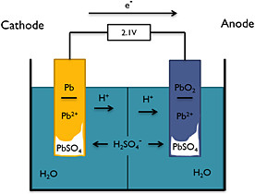

1. Cấu tạo ác quy chì

Ở trạng thái được nạp đầy, các bản cực ắc quy ở trạng thái hóa học nêu trên (như hình, tức là cực dương là PbO2, cực âm là Pb), trong các quá trình phóng điện và nạp điện cho ắc quy, trạng thái hóa học của các cực bị thay đổi. Có thể xem về trạng thái hóa học trong cá quá trình phóng - nạp như hình dưới đây:

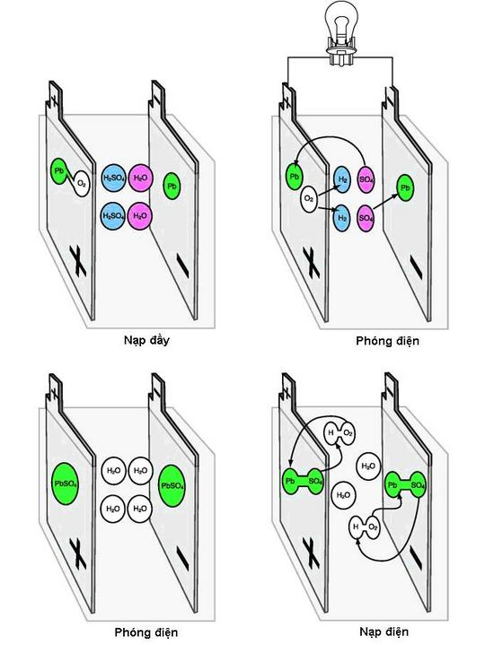

1. Qúa trình phóng điện, nạp điện của ác quy chì

Quá trình phóng điện diễn ra nếu như giữa hai cực ắc quy có một thiết bị tiêu thụ điện, khi này xảy ra phản ứng hóa học sau:

Tại cực dương: 2PbO2 + 2H2SO4 = 2PbSO4 + 2H2O + O2

Tại cực âm: Pb + H2SO4 = PbSO4 + H2

Phản ứng chung gộp lại trong toàn bình là: Pb+PbO2+2H2SO4 = 2PbSO4 + 2H2O

Quá trình phóng điện kết thúc khi mà PbO2 ở cực dương và Pb ở cực âm hoàn toàn chuyển thành PbSO4.

Quá trình nạp điện cho ắc quy, do tác dụng của dòng điện nạp mà bên trong ắc quy sẽ có phản ứng ngược lại so với chiều phản ứng trên, phản ứng chung gộp lại trong bình sẽ là:

2PbSO4 + 2H2O = Pb+PbO2+2H2SO4.

Kết thúc quá trình nạp thì ắc quy trở lại trạng thái ban đầu: Cực dương gồm: PbO2, cực âm là Pb.

Mặc dù điện áp của các ắc quy là một số chẵn của 2, ví dụ như ắc quy 2V, 6V, 12V, 24V...nhưng trên thực tế thì điện áp thông thường của các ắc quy không như vậy. Mức điện áp mà các ắc quy cung cấp thường lớn hơn so với định mức của chúng, ví dụ như ắc quy 12V sẽ cung cấp mức điện áp tới 13V hoặc hơn. Điều này xuất phát từ mức độ điện áp trên mỗi ngăn bình của chúng là khoảng từ 2,1 đến 2,2 V (±0,05V).

Mỗi một ngăn cực của ắc quy a-xít chỉ cho mức điện áp khoảng 2 đến 2,2 V do đó để đạt được các mức 6, 12 V thì ắc quy phải ghép nhiều ngăn nhỏ với nhau, ví dụ ghép 3 ngăn để thành ắc quy 6V, ghép 6 ngăn để thành ắc quy 12V. Hình cấu tạo của ắc quy dưới đây chỉ ra cách các ngăn ắc quy được bố trí:

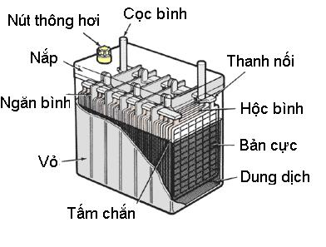

1. Cách bố trí các ngăn ác quy

### Thực trạng kỹ thuật của công nghệ (Lĩnh)

Ác quy acid chì được sử dụng trong hệ thống dùng năng lượng mặt trời ở giữa bộ điều kiển và thiết bị Inverter dùng để tích trữ năng lượng.

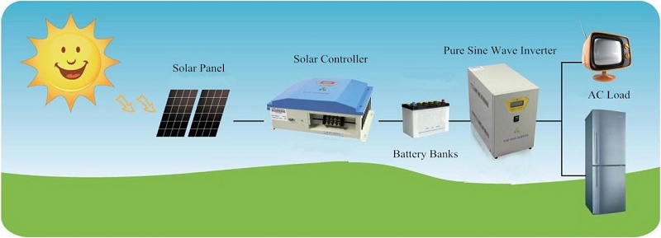

1. Hệ thống sử dụng năng lượng mặt trời

Hiện có hai loại ắc quy chì thông dụng: ắc quy axít kiểu hở và ắc quy axít thiết kế theo kiểu kín khí – miễn bảo dưỡng. Sự khác nhau giữa hai loại ắc quy này thể hiện trong bảng sau:

|  |  |  |
| --- | --- | --- |
| **Tiêu chí** | **Ắc quy axít thông thường (loại hở)** | **Ắc quy axít loại kín khí.** |
| ***Giá thành*** | Rẻ hơn so với loại ắc quy kín khí bởi chế tạo đơn giản hơn. | Đắt hơn so với ắc quy thông thường, nhiều hãng phải nhập nước ngoài. |
| ***Cách phân biệt hai loại*** | Có các nút ở các ngăn bình (dùng để bổ sung nước cất sau quá trình sử dụng), nếu ắc quy 12V thì sẽ có 6 nút này. | Không có nút ở các ngăn bình, thường ghi rõ ắc quy không cần bảo dưỡng ở vỏ bình hoặc tài liệu kèm theo. |
| ***Trạng thái phóng điện*** | Tương đương nhau | Tương đương nhau, nhưng sau khi phát dòng điện lớn thì ắc quy kín khí thường phục hồi điện áp nhanh hơn, tuy nhiên điều này không ảnh hưởng đến hoạt động của kích điện. |
| ***Trạng thái khi nạp điện và dòng nạp cho phép*** | - Khi nạp có thể phát ra khí cháy hoặc khí có mùi khói chịu. - Dòng điện nạp lớn nhất chỉ nên bằng 0,1 lần trị số dung lượng ắc quy (Ví dụ loại 100Ah chỉ nên nạp với dòng cao nhất là 10A) | - Khi nạp ắc quy không phát sinh khí ra môi trường bên ngoài nên không có mùi. - Dòng điện nạp có thể lên tới 0,25 lần trị số dung lượng ắc quy (ví dụ loại 100 Ah có thể nạp với dòng lớn nhất là 25A) |
| ***Chế độ bảo dưỡng*** | - Nếu mức điện dịch từng ngăn ở ắc quy thấp hơn quy định thì phải bổ sung. - Định kỳ phải nạp điện bổ sung cho ắc quy. Chu kỳ nạp định kỳ khoảng 3 tháng/lần nếu không nối với thiết bị tiêu thụ điện. | - Không phải bổ sung điện dịch trong quá trình sử dụng. - Phải nạp điện định kỳ trong thời gian không sử dụng, nhưng chu kỳ nạp định kỳ dài hơn so với loại ắc quy axít thông thường. |
| ***Tuổi thọ*** | Tuổi thọ thấp hơn so với loại ắc quy kín khí. | Thường có tuổi thọ cao hơn so với ắc quy loại hở thông thường. |

So bảng trên thì ta thấy rằng ắc quy kín khí sẽ có nhiều ưu việt hơn so với ắc quy axít thông thường, nhưng giá thành lại đắt hơn. Để lưu trữ năng lượng mặt trời từ tấm hấp thụ PV, người ta thường ưu tiên sử dụng pin ác quy loại kín để đảm bảo an toàn và có tuổi thọ sử dụng cao hơn.

Các chuyên gia khuyến cáo sử dụng pin Acid chì AGM kín (Absorbed Glass Mat Valve Regulated Lead Acid Battery - Ắc quy axit-chì sử dụng tấm hút bằng sợi thủy tinh có van điều áp, hay còn gọi là ác quy kín khí) cho hệ thống sử dụng năng lượng mặt trời với nhiều ưu điểm như:

* Động cơ có chế độ sạc sâu ( Deep-Cycle Batteries): Đối với các thiết bị sạc bằng năng lượng mặt trời, ta cần sử dụng pin chu kỳ sâu.. Pin chu trình sâu được thiết kế với các tấm lớn hơn, các chất hóa học khác nhau để tránh hiệu ứng ăn mòn của việc sử dụng hết dung lượng (capacity). Pin được thiết kế để thường xuyên xả sâu bằng cách sử dụng gần hết dung lượng.
* Pin AGM nhẹ hơn và tiết kiệm năng lượng hơn pin gel thông thường. Ví dụ: trên thiết bị AltE Store một ắc quy AGM 12V 100Ampe-giờ nặng 64 pound có giá 241 đô la. Một pin Trojan-Gel 12V, 77amp-giờ có trọng lượng 52 pounds với giá $ 231.
* Ngoài ra, pin AGM sử dụng cách nhận năng lượng tối ưu cho năng lượng mặt trời. [6]
* 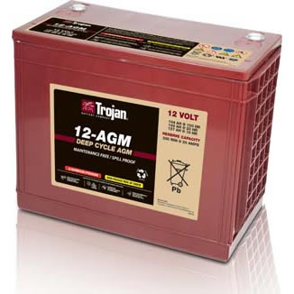

1. Ác quy acid chì 12V-AGM

### 1.3 Các sáng chế/giải pháp hữu ích/giải pháp kỹ thuật có liên quan tới công nghệ (Nam)

**Một số nghiên cứu từ nước ngoài:**

* ***A Study of Lead-Acid Battery Efficiency Near Top-of-Charge and the Impact on PV System Designt*** *[2]*

John W. Stevens and Garth P. Corey

* Tóm tắt:

Hiểu biết về hiệu suất sạc cao của pin chì đóng một vai trò quan trọng trọng việc thiết kế các hệ thống quang điện. Để biết được lượng năng lượng cần thiết từ mảng quang điện để hoàn thành nhiệm vụ đáp ứng tải (bao gồm sạc pin đầy định kì) kiến thức uyên thâm về hiệu suất sạc pin cũng như là trạng thái sạc của pin là cần thiết, đặc biệt là trong trạng thái pin hoạt động cao tương tự như hệ thống quang điện được thiết kế để hoạt động trong khoảng 20% - 30% pin. Bài báo này biểu diễn lại các kết quả của quá trình xác định hiệu suất sạc pin cao và thảo luận về tác động cùa những kết quả trên những thiết kế của hệ thống quang điện

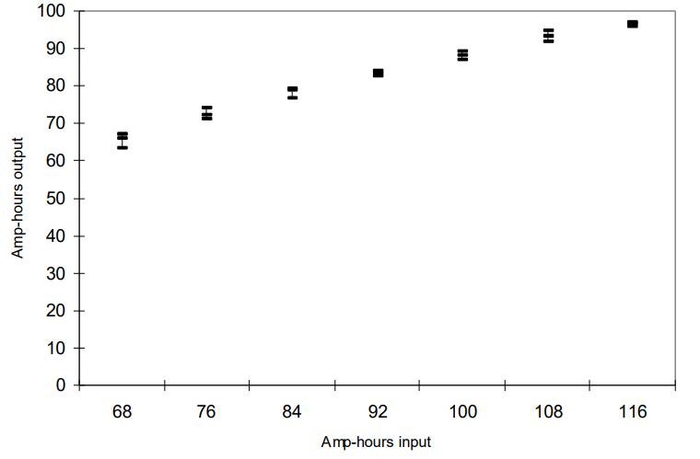

1. Giá trị cực tiểu, cực đại và trung bình của dữ liệu kiểm tra,   
   có sự phân tán nhỏ trong kết quả kiểm tra

* ***AN EXPERIMENTAL INVESTIGATION TO IMPROVE LEAD ACID BATTERY RECHARGING ALGORITHMS FOR ENVIRONMENTAL PERFORMANCE*** *[3]*

Stanley Jones. PhD, John Mendoza. PhD, Daniel Wang, Yi Ding, PhD Sonya Zanardelli, Yi Ding. PhD, Sonya Zanardelli

* Tóm tắt:

Một chương trình kiểm tra thử nghiệm được phát triển với kì vọng tối ưu hóa thuật toán sạc pin để cải thiện thời gian sống của pin và kiến thức về trạng thái pin. Pha đầu tiên của phần kiểm tra hướng tới các đặc tính hiệu suất của pin chì cũng như một hàm của nhiệt độ môi trường được tùy chỉnh. Thử nghiệm tiếp theo bao gồm kiểm thử hiệu suất bằng cách sử dụng máy phát điện sạc lại sử dụng các thuật toán sạc mặc định hoặc được đề xuất. Một các thiết bị kiểm tra mới được phát triển để tích hợp pin kiểm thử với việc sạc máy phát điện để mô phỏng hoạt động trong xe dưới điều kiện môi trường có kiểm soát được. Kết quả được biểu diễn cho việc kiểm tra hiệu năng cơ sở, một mô hình được trình bày để xác định đặc tính của các thông số của pin và một mô tả của các thiết bị kiểm tra và phương pháp tiếp cận sử dụng cho việc thử nghiệm tích hợp máy phát điện được xác định.

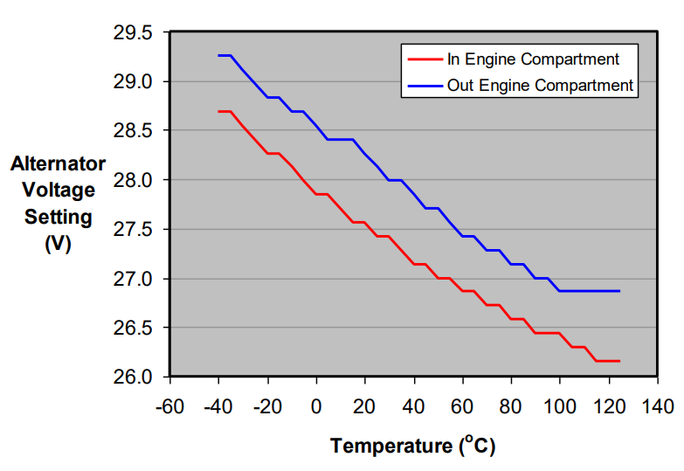

1. Phản ứng với nhiệt độ thiết lập điện áp máy phát điện

* ***Improved Lead -Acid Battery Modelling for Photovoltaic Application by Recurrent Neural Networks*** *[4]*

G. Tina, G. Capizzi

* Tóm tắt:

Bài báo biểu diễn một vài mạng nơ ron hồi quy để cải thiện hành vi phi tuyến tỉnh của pin chì. Mạng nơ ron hồi quy động, có thể giúp theo dõi được các hành vi động phi tuyến tính của cả các biến đầu vào cũng như đầu ra của quá trình sạc - xả của pin, cung cấp một công cụ mạnh trong vấn đề trên, mặc dù gặp phải gánh nặng tính toán với mạng feed-forward. Do dòng điện được cung cấp từ pin phụ thuộc vào ứng dụng của người dùng, nó có thể được coi là đầu vào hiệu quả duy nhất của mạng động được biểu diễn qua các phương trình và sau đó là mạng nơ ron hồi quy. Biến cơ bản của quá trình xả là vol và SOC (state of charge)

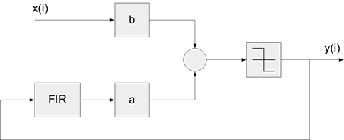

1. Sơ đồ của mạng nơ ron cơ bản

* ***Lifetime estimation technique for lead-acid batteries*** *[5]*

David C. C. Freitas, Marcos B. Ketzer, Marcos R. A. Morais, Antonio M. N. Lima

* Tóm tắt:

Mô hình toán của pin có thể được triển khai để dự đoán hành vi của nó dưới nhiều điều kiện sạc và xả khác nhau, trong một số ứng dụng chúng là thành phần quyết định cho thành công của thiết kế. Trong khuôn khổ bài bảo, một mô hình pin chì được phân tích để ước lượng điện áp và thời gian sống. Tổng hợp mô hình được chọn dựa trên mạch điện song song, và có những đặc điểm mà cho phép nó được sử dùng trong tính toán công suất còn lại. Mô hình thời gian sống sử dụng một cơ chế cập nhật thích nghi trong mô hình mà hiệu suất của pin giảm phụ thuộc điều kiện hoạt động. Các mục tiêu của bài báo này là để tổng quát hóa mô hình toán đã được phân tích để sử dụng trong mọi pin chì. Cả thuật toán mô hình và thuật toán ước lượng được tính bẳng 2 pin với cùng hiệu điện thế và công suất. Tổng quát hóa của phương trình được làm bằng cách cộng 3 tham số mới để cực tiểu hóa một hàm mục tiêu dựa trên cực tiểu hóa phương sai. Nghiên cứu dựa trên một kịch bản cụ thể làm cho pin kết thúc thời gian sống của nó. Với những tham số mới, lỗi RMS (root-mean-square error) giữa công suất thật và công suất tính toán đã được ước lượng.

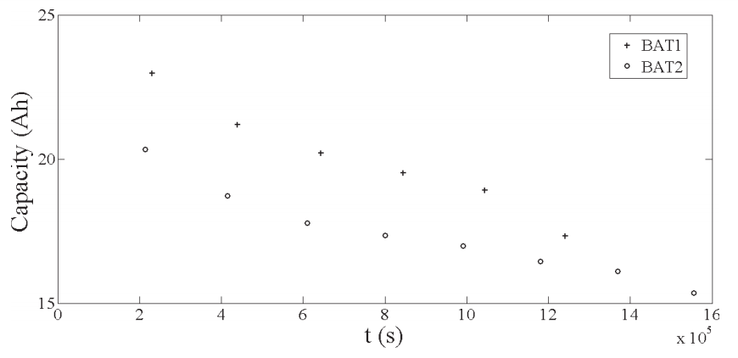

1. Công suất của 2 pin

### 1.4 Xu hướng phát triển của công nghệ

P.Ruetschi và F.Beck đã nêu ra những định hướng của công nghiệp nguồn điện hóa trong những thập kỷ tới như sau :

* Phải chuyển hướng công nghệ sang sử dụng các nguyên liệu còn phong phú trong thiên nhiên (như Li, Na, S, halogen,…) nhưng có mật độ năng lượng cao hơn hẳn các vật liệu truyền thống hoặc sử dụng các vật liệu tiên tiến được tổng hợp theo kiểu ‘may đo” đạt tích chất chọn trước do cấu trúc chết tạo quyết định. Loại bỏ hoàn toàn vật liệu và phụ gia độc hại. Dây chuyền sản xuất phải tự động hóa cao, không phế thải.
* Vật liệu điện cực âm phải có quá thế hydro cao, cũng như vật liệu cực âm phải có quá thế oxi cao, để hạn chế thoát khí và đạt độ tự phóng thấp.
* Dung dịch điện ly ( nước , không nước và rắn ) phải có độ dẫn cao, làm việc ở vùng nhiệt độ rộng, đảm bảo tốc độ phóng nạp cao.
* Thay đổi kết cấu nguồn điện bằng các vật liệu mới để giảm trọng lượng và thể tích chiếm chỗ, giảm linh kiện, có độ bền cao; cải tiến công nghệ nạp và thiết bị nạp.
* Chỉ số mật độ năng lượng phấn đấu đạt cho giai đoạn trung hạn sau 2010 là 120÷140 Wh/kg; còn chu kỳ làm việc 1000 ÷ 1200 CK.
* Phải giải quyết vấn đề thu hồi và tái chế vật liệu để đảm bảo phát triển bền vững.

Thứ tự ưu tiên của các tiêu chí phụ thuộc vào lĩnh vực ứng dụng của nguồn điện, chẳng hạn các nguồn điện sử dụng cố định thì giá thành chế tạo và tuổi thỏ quan trọng hơn khối lượng và thể tích chiếm chỗ, nhưng nếu sử dụng cho lĩnh vực vận tải thì mật độ năng lượng có ỹ nghĩa quyết định.

Như chúng ta đã biết tính sẵn dùng của năng lượng tái tạo như: ánh sáng mặt trời, gió, thủy triều là không liên tục và không phải lúc nào cũng có thể dự đoán trước được. Tỷ trọng điện năng lượng tái tạo đang tăng lên trong lưới điện, nên việc đầu tư vào các công nghệ tích trữ để cho phép điều chỉnh nguồn cung phù hợp với nhu cầu năng lượng ngày càng trở nên quan trọng. Sau đây chúng ta đi tìm hiểu 1 số loại pin (chủ yếu được dung trong lĩnh vực năng lượng tái tạo) đang được nghiên cứu và đưa vào sử dụng trong giai đoạn hiện nay. *[6]*

a, Pin Natri nhiệt độ cao (High Temperature, Sodium-based Batteries).

* Mô tả công nghệ:

Pin natri nhiệt độ cao hoạt động trên 250 ° C. Natri lỏng trên cực dương được tách ra bằng chất điện phân dẫn điện ceramic Na+ (???) từ hoạt chất trên cực âm. (Hueso và cộng sự, 2013). Pin nhiệt độ cao nổi bật nhất là natri sulfur (NaS) và natri-niken-clorua (Na-Ni-Cl hoặc Zebra).

* Tiềm năng:

Các hệ thống công suất cao và mật độ năng lượng cao phù hợp với cân bằng grid-scale của sự cung cấp không liên tục từ năng lượng tái tạo đến nhu cầu hay thay đổi của người tiêu dùng. Nguyên/vật liệu phong phú, không độc hại hứa hẹn chi phí nguyên/vật liệu thấp và khả năng tái chế tốt. Hoạt động của pin độc lập với nhiệt độ môi trường xung quanh và cho phép xả sâu với chu kì nạp xả tương đối cao. (Hueso và cộng sự, 2013, Luo và cộng sự, năm 2015).

* Hiện trạng phát triển:

Với công suất lắp đặt 530 MW / 3.700 MWh, pin NaS là một trong những công nghệ lưu trữ thông dụng nhất cho các ứng dụng grid-scale. Các pin Na-Ni-Cl đã được thí điểm trong EVs vào những năm 1990 và 2000 và khoảng 18 MW / 50 MWh hiện đang được lắp đặt trong các ứng dụng grid-scale (NGK, 2015, Sandia National Laboratories, 2015).

* Những thách thức và nhu cầu đổi mới:

Tỷ lệ năng lượng/điện năng tương đối cao làm cho pin không phù hợp với các ứng dụng công suất cao. Natri và Lưu huỳnh có thể gây ra phản ứng dữ dội khi các ceramic tách (??) gãy. Kết quả là các tế bào NaS được niêm phong kín làm cho việc điều khiển nhiệt độ bên ngoài là không thể (Hueso và cộng sự., 2013). Các chất điện phân rắn vô cơ hứa hẹn độ dẫn ion cao ở nhiệt độ thấp hơn (<200 ° C), điều này làm tăng tuổi thọ, giảm nhu cầu cung cấp nhiệt bên ngoài và tăng độ an toàn.

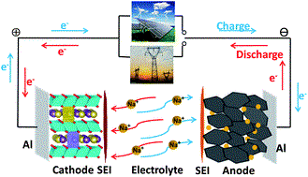

1. Mô hình pin natri được áp dụng trong hệ thống điện mặt trời

b, Redox Flow Battery

Chúng ta cùng xem xét qua mô hình pin Redox Flow

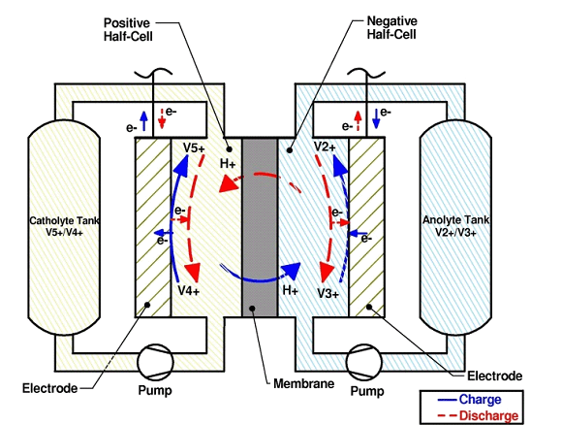

1. Mô hình pin Redox Flow

* Mô tả công nghệ:

Flow batteries sử dụng hai chất điện phân lỏng, một tích điện dương, và một điện tích âm như energy carriers [6 ] Các điện phân được tách ra bằng cách sử dụng một màng, chọn các ion đi qua và trải qua phản ứng hóa học trong quá trình nạp và xả. Các chất điện giải được lưu giữ trong thùng riêng biệt và được bơm vào pin khi cần thiết, cho phép kích thước của bình điện phân để xác định năng lực. (Arup, 2012). Vanadium redox flow batteries (VRFBs) bằng cách sử dụng chất điện phân vanadium là công nghệ Flow Battery tiên tiến nhất. Vanadium redox flow batteries (VRFBs) , ở đây kẽm được mạ và loại bỏ trong khi sạc và xả là 1 công nghệ đang được thương mại hóa. Một số hóa chất khác đang được phát triển ở một mức độ nghiên cứu cơ bản (Alotto và cộng sự, 2014).

* Tiềm năng:

Redox flow batteries có khả năng hoạt động ở một phạm vi rộng, bao gồm ở trong hoặc ngoài các mạng lưới điện. Chu kỳ sống cao của VRBs làm cho nó có triển vọng về mặt chi phí cho các ứng dụng dài hạn. Tuy nhiên, phản ứng rất nhanh cũng đã được báo cáo cho một số thiết bị, cung cấp khả năng đóng góp vào phản ứng tần số trong tương lai. Redox flow batteries (RFBs) cung cấp khả năng tách điện và năng lượng, làm cho chúng linh hoạt về thiết kế. ZFBs có tuổi thọ thấp hơn VRFBs, nhưng có các vật liệu phong phú hơn, và có tiềm năng để đạt được chi phí thấp hơn.

* Hiện trạng phát triển:

Bộ Năng lượng Hoa Kỳ (DoE) (theo thống kê 2016) xác định tổng cộng 20 MW / 49 MWh của các dự án VRFB nối lưới và 1.0 MW / 2.6MWh của các dự án ZFB đã được xây dựng trên toàn thế giới. Thêm 28 MW / 107MWh của VRFB và 59 MW / 232 MWh của ZFB đã thông báo hoặc đang xây dựng.

* Những thách thức và nhu cầu đổi mới:

Những thách thức khoa học cơ bản vẫn tồn tại trong sự hiểu biết về dòng chảy và hành vi vật chất, hiểu được sự xuống cấp của chất lượng, và lựa chọn vật liệu chống ăn mòn cho máy bơm, ống dẫn, vv. Những cải tiến này có thể làm tăng mật độ điện năng và tuổi thọ, giảm chi phí của hệ thống(Alotto và cộng sự, 2014, Lux Research, 2014, Weber và cộng sự, 2011).

c. Lithium-Ion Battery

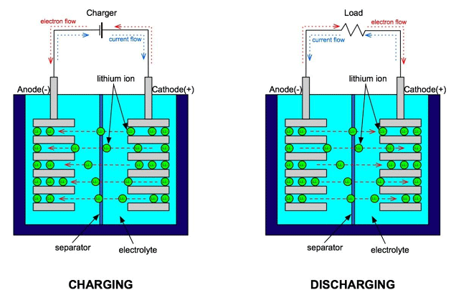

1. Nạp và phóng điện của pin Lithium-Ion

* Mô tả công nghệ:

Pin Lithium ion là một công nghệ điện hóa, thường được người dùng nhận định như là một đơn vị pin đóng gói. Đơn vị này sẽ bao gồm một số tế bào lithium ion cùng với bao bì, hệ thống quản lý nhiệt, và thiết bị điện tử để quản lý pin. Trong quá trình sạc và xả, các ion lithium lơ lửng trong con thoi (?) điện phân giữa cực âm và cực dương các tế bào. Pin Lithium ion có chi phí và hiệu suất khác nhau tùy theo vật liệu sử dụng, và cấu trúc cơ khí của nó.

* Tiềm năng:

Pin Lithium-ion có khả năng hoạt động ở các quy mô ngoài mạng lưới, có tuổi thọ tương đối cao, đáp ứng nhanh chóng nhu cầu và mật độ năng lượng cao và hấp dẫn. Phù hợp để đáp ứng tần số, và cân bằng cung cầu trong ngày, nhưng chi phí vốn của họ mỗi công suất có thể làm cho chúng không phù hợp để lưu trữ trong thời gian dài hơn.

* Hiện trạng phát triển:

Lithium ion batteries đã trở nên khá phát triển trong ngành ứng dụng điện tử tiêu dùng (Hanna et al., 2015), đang ngày càng phát triển hơn trong giao thông chạy bằng điện (~1,2 triệu xe được sản xuất trong năm 2015) (Cục Năng Lượng Quốc Tế, 2016) và ít phát triển hơn trong ứng dụng văn phòng phẩm (~1GW/1GWh installed) (Sở Năng Lượng US, 2016). Tuy nhiên, bên cạnh những cải tiến liên quan đến sản xuất công nghiệp, Lithium ion batteries vẫn cần được nghiên cứu lí thuyết và trong công nghiệp, từ cấp độ hóa học cơ bản đến sản xuất và kĩ thuật để giảm kinh phí và nâng cao tuổi đời cũng như độ an toàn của các thiết bị.

* Những thách thức và nhu cầu đổi mới:

Cải tiến trong quy trình sản xuất và hóa học cơ bản có thể làm giảm chi phí, tăng năng lượng mật độ, tuổi thọ, tính an toàn, khả năng tái chế, và sự phụ thuộc vào vật liệu khan hiếm (như niken vàcoban). Nghiên cứu hướng tới việc phát triển các vật liệu mới ở quy mô phòng thí nghiệm (Brandon và cộng sự, 2016a, Cluzel và Douglas, 2012b, Crabtree và cộng sự, năm 2015), chế biến mớikỹ thuật (Green và cộng sự, 2003, Li và Wang, 2013), và sự hiểu biết tốt hơn về hành vi và quá trình suy thoái liên quan đến hoạt động của thiết bị, và làm thế nào có thể được kiểm soát tốt nhất (Grolleau và cộng sự, 2014; Hunt và cộng sự, 2016, Phòng thí nghiệm Quốc gia Idaho, năm 2015, Wang và cộng sự, 2011). Cótồn tại một số công nghệ lithium-ion có thể sử dụng được với các cấu trúc pin tương tự,cuối cùng có thể cung cấp hiệu suất tương tự hoặc tốt hơn với chi phí nguyên vật liệu thấp hơn (như natri-ion vàlithium-lưu huỳnh). Tuy nhiên, những công nghệ này hiện vẫn đang ở giai đoạn trình diễn.

Sau đây là biểu đồ giới thiệu các công trình khoa học về các loại pin được công bố gần đây:

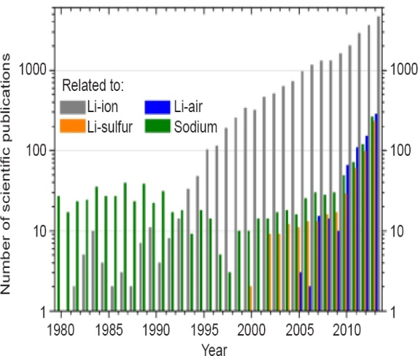

1. Số lượng các công trình nghiên cứu về pin *[9]*

### 1.5 Khả năng áp dụng công nghệ trong các điều kiện nhất định

Pin axit chì có thể hoạt động ở nhiệt độ dưới -45°C, tuy nhiên, giống như tất cả các pin tỷ lệ phóng điện và công suất hiệu quả bị giảm ở nhiệt độ thấp. Trong trường hợp của pin axit chì công suất giảm khoảng 1%/1°C khi nhiệt độ dưới +20°C vì vậy ở những nhiệt độ thấp nhất khả năng cranking bị thiệt hại nghiêm trọng.

1 số lưu ý khi sử dụng ắc quy chì:

• Rất nặng và cồng kềnh. Hiệu suất điện tích cu lông thông thường chỉ có 70% nhưng có thể lên tới 85% đến 90% đối với thiết kế đặc biệt. Nguy hiểm quá nóng khi tích điện. Không thích hợp để tích điện nhanh Chu kỳ hoạt động thông thường từ 300 đến 500 chu kỳ. Phải được bảo quản ở trạng thái đã tích điện khi đã sử dụng chất điện phân để tránh làm hỏng chất hoạt tính.

• Gassing là quá trình sản xuất và giải phóng các bong bóng hydro và oxy do sự phân hủy nước trong chất điện phân trong quá trình tích điện, đặc biệt là do tích điện quá mức, gây ra sự hao hụt điện phân. Trong cài đặt pin lớn, điều này có thể tạo ra 1 môi trường dễ nổ trong phòng pin. Do sự hụt điện phân, pin axit chì cần thường xuyên đổ thêm nước. Tuy nhiên pin kín được thiết kế để giữ lại và kết hợp lại các loại khí này. (Xem VRLA bên dưới)

• Sulphation có thể xảy ra nếu pin được lưu trữ trong thời gian kéo dài trong trạng thái đã phóng điện hoàn toàn hoặc tình trạng tích điện rất thấp, hoặc nếu nó không được tích đầy, hoặc nếu điện phân đã trở nên thấp bất thường do sự hao hụt nước quá mức từ quá tải và/hoặc bốc hơi. Sulphation là sự gia tăng điện trở bên trong của pin do sự hình thành các tinh thể sulfua chì lớn và không dễ trở lại chì, chì dioxide và axít sulfuric trong quá trình tích điện lại. Trong những trường hợp cực đoan các tinh thể lớn có thể làm các bản trở nên biến dạng và ngắn đi. Đôi khi sulphation có thể được xử lí bằng cách sạc rất chậm (ở cường độ thấp) ở điện áp cao hơn bình thường. Phóng điện hoàn toàn trong pin có thể gây ra hư hại không thể khắc phục được.

• Các tấm bản có thể bị bào mòn hoặc mất chất liệu do tỷ lệ tích điện quá mức hoặc chu kì quá ngắn. Điều này làm xuất hiện các khối chì ở đáy của pin, và thậm chí là lỗ hổng trên các tấm bản mà không có khả năng khắc phục. Vấn đề này xảy ra nhiều hơn đối với pin SLI mà các tấm bản được tạo bởi có một tấm "bọt biển" chì, bởi vì nó nhìn giống như một miếng bọt biển mịn. Tấm bọt biển có một diện tích bề mặt rất lớn cho phép chịu được năng lượng lớn, nhưng qua nhiều chu kì, miếng bọt biển này sẽ nhanh chóng bị tiêu thụ và rơi xuống đáy của các tế bào pin.

• Sạc ngay sau khi sử dụng.Không thể sạc nhanh nhưng có thể sạc nhanh bằng phương pháp V Tapger charge control [12]

## Phân tích tính kinh tế của công nghệ

### 2.1 Yếu tố thuộc về chính sách (vĩ mô)

Tuy được sản xuất với khối lượng lớn, rộng rãi, chiếm tỉ trọng lớn trong ngành sản xuất pin với những đặc tính như rẻ, sạc – xả nhanh phù hợp với nhiều mục đích sử dụng của nền công nghiệp, pin chì lại có tác động tiêu cực tới môi trường do đặc tính chứa chì và sulfuric acid (có thể ảnh hướng trực tiếp tới đất và không khỉ). Chính vì đó các nước thường đưa ra chính sách để giảm thiểu các rủi ro mà loại pin này gây ra.

Tại Ohio[1], luật tái chế pin có tác dụng với các loại pin sử dụng trong xe cộ, xe lăn điện, thuyền hoặc các dạng động lực khác, miễn trừ với các loại pin sử dụng trong các sản phẩm tiêu dùng như máy tính, máy chơi điện tử, điện thoại, loa và các thiết bị điện tương tự. Luật được đưa ra với mục đích đảm bảo rằng tất cả những pin chì hết giá trị sử dụng được tái chế tại Ohio. Bộ luật cũng yêu cầu tất cả các nhà bán buôn cũng như nhà bán lẻ phải thu hồi tất cả các pin cũ đã được sử dụng cho mục đích tải chế khi người dùng mua một sản phẩm mới.

Bộ luật thực hiện:

* Cấm trộn pin chì với một loại rác thải cứng cũng như vứt pin đã được sử dụng vào cơ sở xử lí chất thải rắn hoặc chất thải nguy hại
* Yêu người tạo ra pin chì phân phôi cho khách hàng, bán buôn, bán lẻ, nhà máy xử lý ô tô thứ cấp, một doanh nghiệp sửa chữa ô tô, một địa diểm hoặc sự kiện thu gom chất gây hại, tô chức thu gom hoặc tái chế pin chì hoặc các tổ chúc khác tương tự (bao gồm các cơ sở lưu trữ hoặc xử lý rác thải nguy hiểm được cấp phép) phải vận hành tuân thủ theo luật về rác thải nếu họ trong diện áp dụng luật
* Yêu cầu các nhà bán lẻ chuyển pin đã sử dụng cho các nhà bản buôn hoặc nhà máy luyện chì thứ cấp, nhà máy chế tào pin để từ đó chuyển đến nhà máy luyện chì thứ cấp hoặc các tổ chức thu gom pin chì hoặc tố chức tái chế pin chì hoạt động tuân thủ theo các luật về rác thải nguy hại của bang nếu họ trong diện áp dụng luật
* Yêu cầu các nhà bán buôn hoặc bán lẻ bán pin chì chấp nhận người sử dụng từ khi thanh toán, nhận các pin được sử dụng cùng chung một loại và với số lượng ít nhất là bằng số lượng bán ra cho người tiêu dùng nếu người tiêu dùng đề nghị trả pin đã sử dụng cho nhà bán lẻ
* Yêu cầu nhà bán lẻ bán pin chì phải đăng một biển hiệu lớn ít nhất 8.5*11 inches tại địa điểm bán để người dùng có thể quan sát được và ở gần nơi trưng bài pin chì để bán ở nơi của nhà bán lẻ
* Đưa ra giá phạt cho công dân với mức $25 trên mỗi lần vi phạm có thể xem xét tại tòa án cho các nhà bán lẻ không đăng biển hiệu hoặc đăng nhưng không đáp ứng được các đặc tả của luật

Trước khi có những bộ luật, chính sách, biện pháp xử lý đưa ra từ chính phủ cũng như các cơ quan có thẩm quyền tình trạng môi trường cũng như sức khỏe người dân bị ảnh hưởng khá nặng, tình trạng xảy ra thường xuyên các trường hợp ngộ độc chì ở Trung Quốc đã chứng minh nên công nghiệp pin chì phát triển nhanh chóng có một mối nguy hại lớn đến môi trường trong nhưng năm gần đây. Sau đó, một chuỗi các chính sách có liên quan được công bố bởi chính phủ Trung Quốc. Trong một bài báo sau đây [2], trạng thái của nền công nghiệp pin chì bao gồm nhu cầu, tỉ lệ tăng trường… được bàn luận cũng với những chính sách môi trường trong lĩnh vực này cũng như công nghiệp chì thứ cấp, Bên cạnh đó, công việc này cũng phân tích và thảo luận nội dung cụ thể của các chính sách được phát triển với mục đích đáp ứng yêu cầu bảo về môi trường và cung cấp thông tin làm sao để các doanh nghiệp có thể chuẩn bị hợp lý cho việc khảo sát và đi vào tuân thủ các quy định mới.

Kết quả:

* Phát triển của các công ty pin chì ở Trung Quốc: mặc dù nền công nghiệp pin chì dưới sự giám sát và trải qua các chính sách do chính phủ để ra, pin chì vấn nguồn năng lượng hóa học phát triển nhanh nhất, sản xuất pin chì tại Trung Quốc không hề sụt giảm, theo thống kê

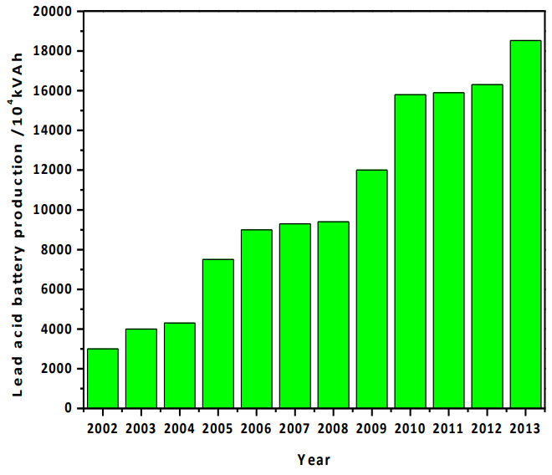

1. Đầu ra sản xuất pin chì của Trung Quốc

* Tác động của chính sách bảo vệ môi trường quốc gia lên công nghiệp pin chì Trung Quốc: giữa năm 2009 và 2011 tần suất xảy ra các trường hợp nhiềm độc chì trong máu đã thu hít nhiều sự chú ý đang kể tử cà truyền thông lẫn chính phủ Trung Quốc. Từ đầu năm 2011, chính phủ Trung Quốc bắt đầu sự cải chính toàn diện của nền công nghiệp pin chì Trung Quốc và công nghiệp chì thứ cấp.

Một chuỗi các chính sách đã được đề ra để sửa lại công nghiệp pin chì của Trung Quốc và công nghiệp chì thứ cấp. Các phương pháp chính và thước đo được biểu diễn trong bảng dưới đây.

|  |  |  |  |  |
| --- | --- | --- | --- | --- |
|  | **Table 4. Environmental reform campaign of the Chinese lead-acid battery industry.** | | |  |
|  |  |  |  |  |
|  | **Time** | **Organizer** | **Project Content** |  |
|  |  |  |  |  |
|  |  |  |  |  |
|  | Mar 2011 | Environmental Department | The Environmental Supervision Bureau issues an on-site environmental supervision guide for the lead-acid battery industry  (draft). |  |
|  |  |  |  |
|  |  |  |  |
|  |  |  |  |
|  | Feb. 20, 2011-Mar. 10, 2011 | Environmental Department | The Environmental Department and local Environmental Supervisory Departments are divided into 11 groups to coordinate on-site environmental supervision of enterprises; the Battery Association assigns someone to coordinate the process. |  |
|  |  |  |  |
|  |  |  |  |
|  |  |  |  |
|  |  |  |  |
|  | Mar. 28, 2011 | Environmental Department | Nine national ministries hold a video conference on the environmental campaign to reform the lead-acid battery industry, with 72000 people attending. |  |
|  |  |  |  |
|  |  |  |  |
|  |  |  |  |
|  | Mar. 2011 | Environmental Department | The Environmental Supervisory Departments of Zhejiang, Shandong, Anhui and Guangdong Provinces conduct a thorough investigation of the lead-acid battery industries and recycled lead industries, shutting down all unqualified enterprises. |  |
|  |  |  |  |
|  |  |  |  |
|  |  |  |  |
|  |  |  |  |
|  | Jun. 3, 2011 | State Department | The State Department conducts a press conference concerning lead pollution remediation. |  |
|  |  |  |  |
|  |  |  |  |
|  | July 2011 | Environmental Department | The Environmental Department reorganizes its Environmental Supervision Bureau. |  |
|  |  |  |  |
|  |  |  |  |
|  | July 30, 2011 | Environmental Department | The Environmental Department issues its first public status list of lead-acid battery enterprises and recycled lead enterprises. |  |
|  |  |  |  |
|  |  |  |  |
|  | Aug. 2011- Dec. 2011 | Ministry of Industry and Information  Technology | The Ministry of Industry and Information Technology mandates the Battery Association to investigate and formulate a list of outdated low-capacity production techniques within the lead-acid battery industry. |  |
|  |  |  |
|  |  |  |
|  |  |  |  |
|  |  |  |  |
|  | Nov. 30, 2011 | Environmental Department | The Environmental department issues its second public status list of lead-acid battery enterprises and recycled lead enterprises. |  |
|  |  |  |
|  |  |  |  |
|  | Dec. 2011 | Ministry of Health | Formulates an occupational health standard for the lead-acid battery industry. |  |
|  |  |  |  |
|  |  |  |  |
|  | Mar. 1, 2012- Mar. 9, 2012 | Ministry of Industry and Information | Issues its third public description of operating conditions for lead- acid battery manufacturers. |  |
|  |  | Technology, Environmental Department |  |
|  |  |  |  |
|  | Mar. 19, 2012 | Environmental Department | Notice to conduct environmental inspections of lead-acid battery enterprises and recycled lead enterprises ([2012]325) attachment: the environmental inspection guide for lead-acid battery and recycled lead enterprises. |  |
|  |  |  |  |
|  |  |  |  |
|  |  |  |  |
|  |  |  |  |
|  | May 11, 2012 | Ministry of Industry and Information Technology, Environmental Department | The Ministry of Industry and Information Technology and the Environmental Department issue new conditions for manufacturers to operate as part of the lead-acid battery industry. |  |
|  |  |
|  |  |
|  |  |
|  |  |  |  |  |
|  | Jun. 30, 2012 | Environmental Department | The Environmental department issues the third public status list of lead-acid battery and recycled lead enterprises. |  |
|  | Sep. 5, 2012 | Ministry of Industry and Information  Technology, Environmental Department | The Ministry of Industry and Information Technology and the Environmental Department issue new conditions for manufacturers to operate as part of the lead-acid battery industry. |  |
|  | Sep. 21, 2012 | Finance Department | In order to curb their environmental impact, the government levees a 5% battery consumption tax, which includes lead-acid batteries. |  |
|  | Oct. 8, 2012 | Environmental Department, National Development and Reform Commission, Ministry of Industry and Information Technology, Ministry of Health | Environment and Development, issues its HazardousWastes Control Program as part of the welfth Five-Year Plan, which involves construction of a national recycling system for waste lead-acid batteries and the development of market regulations for recycled lead. |  |
|  | Nov. 8, 2012 | Environmental Department | The first batch of enterprises apply for material verification; 17 enterprises apply as part of this first group. |  |
|  | Nov. 29, 2012 | Ministry of Industry and Information Technology, Environmental Department | The Ministry of Industry and Information Technology publishes interim consumption management measures for the lead-acid battery industry [2012]509. |  |
|  | Nov. 30, 2012 | Environmental Department | The Environmental Department seeks advice concerning lead-acid battery production and renewable pollution control techniques (exposure drafts). |  |
|  | Nov. 30, 2012 | Environmental Department | The Environmental Department issues the fourth iteration of its pubic  status list of lead-acid battery enterprises. |  |
|  | Jan. 2013 | Environmental Department | Issues a public notice identifying the 12 lead-acid battery enterprises  selected for the first batch of environmental inspections. |  |
|  | Mar. 12, 2013 | Ministry of Industry and Information  Technology, Environmental Department,  Commerce Department, Development and  Reform Commission, Finance Department | The Ministry of Industry and Information Technology issues an  Opinion concerning lead-acid battery industry and recycled lead  industry development promotion [2013] 92. |  |
|  | Mar. 16, 2013 | Environmental Department | 94 enterprises apply for material verification in the second batch of  environmental inspections. |  |
|  | Apr. 16, 2013 | Environmental Department | The Environmental Department publicly announces that ten of the  lead-acid battery enterprises from the first batch of enterprises have  completed their environmental inspection. |  |
|  | Jun. 30, 2013 | Environmental Department | The Environmental Department issues its fifth pubic status list of  lead-acid battery enterprises. |  |
|  | Nov. 20, 2013 | Ministry of Industry and Information  Technology | The Ministry of Industry and Information Technology publicly  announces that six lead-acid battery enterprises from the first batch  of inspections have passed their operating permit inspection. |  |
|  | Dec. 17, 2013 | Environmental Department | The Environmental Department publicly announces that 12 lead-acid  battery enterprises and 2 recycled lead enterprises from the second  batch of enterprises have completed their environmental inspection. |  |
|  | Mar. 18, 2014 | Ministry of Industry and Information  Technology | Begins on-site minimum operating conditions inspection of the 12  lead-acid battery enterprises and 2 recycled lead enterprises that have  passed their environmental inspection. |  |

### 2.2 Các nhà cung cấp công nghệ

* Việt Nam:

PINACO là nhãn hiệu acquy nổi tiếng của Công ty CP Pin Ắc Quy Miền Nam (Dry Cell & Storage Battery Joint Stock Company) tên tắt PINACO , là công ty sản xuất pin và acquy hàng đầu của Việt Nam.

* Thế Giới:

Trên thế giới hiện nay phổ biến các thương hiệu ắc quy nổi tiếng như : GS, Globe, Varta, Cene, Vision, Bosch, Hitachi, Panasonic, v.v…

### 2.3 Các công nghệ thay thế

Ác quy chì là công nghệ đã có từ thế kỷ 19. Hiện nay, có rất nhiều loại pin mới với nhiều tính năng ưu việt, thay thế ác quy chì trong các hệ thống sử dụng năng lượng điện mặt trời như pin Lithium, pin sử dụng dung dịch muối, pin Niken,…

Một trong những công nghệ thay thế đang được mong đợi nhất phải kể đến là pin Lithium với các ưu điểm như: Thời gian sử dụng lâu hơn, khả năng tích trữ điện lớn, dòng ổn định, thời gian xả sạc nhanh và không gây ô nhiễm môi trường như ác quy chì. Tuy nhiên, pin Lithium vẫn có giá thành khá đắt đỏ so với thế hệ đành anh của nó.

So sánh khả năng phóng điện, thời gian tích trữ năng lượng và xả điện, độ ổn định của ác quy chì đều kém hơn so với đàn em của nó là pin lithium:

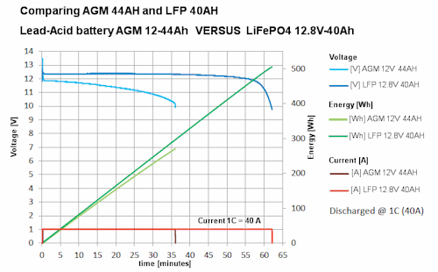

1. So sánh pin ác quy chì AGM và Lithium LiFePO4 *[13]*

Các chuyên gia khuyến cáo sử dụng pin Lithium thay thế cho ác quy chì để đảm bảo độ ổn định của hệ thống và bảo vệ môi trường tốt hơn. *[13]*

Ngoài ra, trên thị trường cũng xuất hiện các loại pin thay thế cho pin ác quy chì như Pin dung dịch muối với thời gian xả và vòng đời lâu hơn.

Dưới đây là bảng so sánh các tiêu chí của Ác quy chì với các công nghệ pin khác:

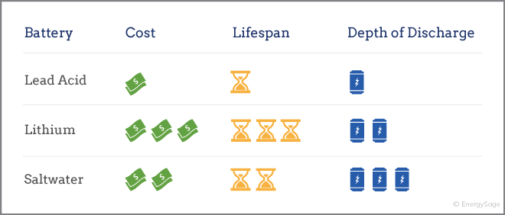

1. So sánh pin ác quy chì với các loại pin khác

### 2.4 Nhu cầu của thị trường

### 2.5 Khả năng thương mại hóa của công nghệ

## Xác định lợi thế cạnh tranh của công nghệ

### 3.1 Điểm mạnh, điểm yếu

a. Điểm mạnh

Ác quy chì được phát minh vào năm 1859 bởi nhà vật lý người Pháp Gaston Plante và là loại lâu đời nhất của loại pin tích trữ năng lượng có thể sạc lại. Bất chấp việc đây là một công nghệ cũ, có nhiều công nghệ thay thế, nhưng cho đến ngày nay, chúng vẫn được sử dụng khá phổ biến. Điều này là do ác quy chì có rất nhiều ưu điểm, phù hợp với việc lưu trữ năng lượng mặt trời:

- Giá thành rẻ: Điểm mạnh lớn nhất giúp ác quy chì có thể cạnh tranh với các loại pin khác trên thị trường như pin Lithium, Niken, Polyme,… là tỷ số năng lượng tích trữ được trên giá thành thuộc vào loại tốt nhất tại thời điểm hiện nay trên thị trường.

- Dễ dàng vận chuyển, ghép nối: Các bình pin ác quy chì có thể dễ dàng vận chuyển, ghép nối với nhau thành các khối lớn để tăng dung lượng pin lưu trữ.

- Chế tạo với công nghệ đơn giản, chi phí đầu tư sản xuất thấp, không yêu cầu nhiều công nghệ tiên tiến.

- Có nhiều nhà cung cấp nên dễ dàng tìm mua trên thị trường. Đặc biệt là ở Việt Nam với điều kiện kinh tế còn hạn hẹp thì ác quy chì là 1 lựa chọn không tồi.

- Tuổi thọ ác quy chì tương đối tốt so với giá thành bạn phải trả. Ví dụ như bạn có thể mua Ác quy Vinaco Đồng Nai khô loại 12V-50Ah với giá 1 triệu đồng sử dụng trong 5-7 năm cho hệ thống thiết bị điện mặt trời của gia đình bạn.

- Qúa trình nạp xả nhanh, liên tục tái tạo năng lượng, bộ tải điện ổn định. Điều này rất phù hợp với hệ thống lưu trữ năng lượng mặt trời. Trong lúc nhận thêm năng lượng từ tấm PV, ác quy có thể sử dụng để cung cấp điện cho các thiết bị. Hình dưới đây cho thấy năng lượng lấy được từ tấm PV và năng lượng cung cấp cho các thiết bị khá ổn định:

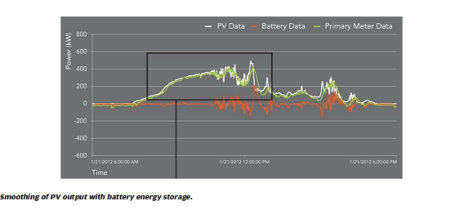

1. Tính ổn định của dòng cung cấp điện hấp thụ từ tấm PV và đầu ra của ác quy chì. [13]

- Ngoài ra, ác quy chì còn 1 số đặc tính kỹ thuật như: chống va đập tốt, có thể truyền điện tích quá mức định mức (sạc quá định mức ác quy sẽ tự động xả), trở kháng thấp, có thể cung cấp dòng điện cao, nhiều kích cỡ để lựa chọn,…

b. Điểm yếu

Vì ác quy chì là 1 công nghệ sản xuất có từ lâu đời nên nó cũng có khá nhiều điểm yếu mà các nhà khoa học đang cố gắng khắc phục.

- Như cái tên gọi của nó – Pin ác quy chì, nó chứa rất nhiều chất độc cao dẫn mà có thể gây ra vấn đề sức khỏe nghiêm trọng, đặc biệt là ở trẻ nhỏ. Khi không xử lý đúng cách, các pin này có thể gây ô nhiễm nước ngầm, suối, hồ, không khí và đất. Các hợp chất chì trong đất có thể biến thành bụi và trở thành không khí, khiến những người gần đó hít vào và nuốt phải chất chì. Phơi nhiễm quá mức có thể làm tổn hại não và thận, cộng thêm gây ra thính giác, khuyết tật về tâm thần và dị tật bẩm sinh.

Chúng ta cố gắng sản xuất, sử dụng năng lượng mặt trời vì nó là một nguồn năng lượng sạch không gây ô nhiễm môi trường, nhưng ngược lại, việc dùng ác quy chì có thể lại dẫn tới nguy cơ ô nhiễm môi trường khi chúng không được tái sử dụng và trở thành một loại rác thải độc. Đây là một điểm trừ rất lớn của ác quy chì khi áp dụng vào các công trình sử dụng năng lượng sạch như điện mặt trời.

Tuy nhiên, các nhà nghiên cứu hiện cũng đang nghiên cứu tìm các phương pháp có thể tái chế khi ác quy chì hết hạn sử dụng. Việc tái chế pin phổ biến chắc chắn sẽ có tác động tích cực đến việc sử dụng loại pin này. Chúng ta cũng cần phải phát triển một tiêu chuẩn toàn cầu về các phương pháp tái chế nó. Pin chì-axit từ nhiều nước phát triển thường được vận chuyển đến các nước đang phát triển để tái chế. Một số chuyên gia ước tính rằng một trong năm pin chì-axit từ Mỹ được tái chế ở Mexico không được xử lý an toàn. Và rất tiếc, chất độc chì do pin tái chế đã gây ra đã ảnh hưởng tới hơn 12 triệu người, theo Viện Blacksmith. [14]

- Tuổi thọ của ắc quy phụ thuộc vào cách chúng được sử dụng, nạp, bảo dưỡng, nhiệt độ và các yếu tố khác. Một số loại ác quy chì cần chế đội bảo dưỡng thường xuyên như ác quy nước,… Trong các trường hợp xấu nhất, nếu ắc quy bị nạp quá dòng/áp, tuổi thọ của chúng chỉ khoảng một năm.

- So với các công nghệ sản xuất mới như pin Lithium, Saltwater,.. thì pin ác quy chì vẫn có một số nhược điểm như thời gian sử dụng (lifetime) , khả năng tích trữ năng lượng thấp hơn. ( Xem phần 2.3. Các công nghệ thay thế)

- Ngoài ra, pin ác quy chì còn tồn tại một số nhược điểm như khá nặng và cồng kềnh, hiệu suất chưa cao, nguy hiểm khi nạp pin trong nhiệt độ cao, một vài hóa chất trong pin phải được bọc cẩn thận, nếu không sẽ gây nguy hiểm như chì, axit H2S04,.. [12]

### 3.2 Cơ hội, thách thức

Thị trường thiết bị điện tử bao gồm thiết bị bưu chính viễn thông không dây; máy tính xách tay; điện tử dân dụng đa dạng; các máy y tế cấy ghép; đồ chơi v.v.. . có thể xem là một thị trường tiêu thụ với tốc độ tăng trưởng cao và ổn định . Xu thế của sản phẩm ắc quy có xu hướng nhỏ (AA hoặc R6) sẽ mạnh hơn pin cùng loại, đặc biệt phục vụ các đối tượng kỹ thuật cao đòi hỏi về mặt công suất.

Thật vậy, xu thế “ Hội tụ kỹ thuật số” triệt để trong một điện thoại di động hôm nay và trong tương lai sẽ tạo cho người dùng nhiều tiện nghi, đồng nghĩa với nhu cầu sử dụng battery công suất cao như ăc quy Li,.. thậm chí pin nhiêu liệu sử dụng methanol trực tiếp DMFC. Pin kiềm Zn-MnO2 vẫn còn chỗ đứng trong thiết bị điện tử thông thường ,nhưng sự phát triển của pin kiềm nạp lại RAM-cell, tên RENEWAL ngay cả ở Mỹ cũng đã thuyết phục được người tiêu dùng không chỉ giá rẻ mà còn ý nghĩa tiết kiệm nhiên liệu và bảo vệ môi trường.

Vấn đề thu hồi và tái sinh các nguồn điện sau sử dụng cũng phải được đặt ra nghiêm trọng giống như khắc phục các “ rác thải điện tử ” . Vấn đề nan giải hiện nay công nghệ tái sinh pin sau sử dụng có giá thành đắt bằng chế tạo mới . Ắc Ni-Cd ngừng sản suất sau năm 2008 tại EU hoặc phải giảm sản xuất với tốc độ5,5% ở nhiều nước khác . Trước thị trường gần như bão hòa các nhà sản suất hàng đầu trên thế giới không có cách nào khác ngoài sự phát triển chất lượng ( nâng cao các chỉ số Wh/kg, Wh/l) và hạ giá thành.

Thị trường ô tô điện, ô tô lai điện HEV ( chạy bằng tổ hợp động cơ đót trong ghép với động cơ điện chạy bằng ắc quy) và ô tô điện HV là thị trường sôi động sau năm 2010 vì một vài lý do:

• Vấn đề khủng hoảng dầu mỏ buộc nhiều quốc gia phải thay đổi chính sách về năng lượng và sử dụng nhiên liệu

• Luật môi trường các nước phát triển hạn chế xe chạy bằng động cơ đót trong sẽ bắt đầu có hiệu lực

• Công nghệ ắc quy cho ô tô điện đã có độ chin sa những đột phá kỹ thuật quan trọng

Vấn đề chủ yếu là giá thành chế tạo ắc quy tiên tiến vẫn còn rất cao, them nữa là dịch vụ bảo dưỡng, độ ổn định và an toàn.

Tích trữ năng lượng tản mạn như mặt trời, gió ngày càng đóng vai trò quan trọng khi mà các hệ thống chuyển đổi như pin mặt trời photovoltavic hoặc động cơ gió nhờ thành tựu của vật liệu mới cho hiệu suất chuyển đổi ngày càng cao. Còn ắc quy điện hóa vẫn là phương tiện duy nhất để tích trữ điện năng . Các trạm ắc quy axit thì có công suất thiết kế tới hàng MWh. Tiềm năng này phụ thuộc vào cơ cấu năng lượng của mỗi quốc gia. Tuy nhiên mạng lưới điện quốc gia luôn luôn cần có các trạm điện ắc quy để làm nhiệm vụ san bằng tải (load-levelling) . Khi có điện hạt nhân, thì những tổ hợp “ Điện hạt nhân – Điện phân điều chế hydro – Xa lộ hydro – Pin nhiên liệu “ là một trong những phương pháp cung cấp điện hữu hiệu.

# Danh mục tài liệu tham khảo:

1. Ohio envirenmental protection agency (1/2018). *Lead-Acid Batteries Must be Recycled.*

<http://epa.ohio.gov/portals/32/pdf/LeadAcidBatteryGuidance.pdf>

1. A Study of Lead-Acid Battery Efficiency Near Top-of-Charge and the Impact on PV System Designt

John W. Stevens and Garth P. Corey

<http://www.otherpower.com/images/scimages/7427/Lead_Acid_Battery_Efficiency.pdf>

1. AN EXPERIMENTAL INVESTIGATION TO IMPROVE LEAD ACID BATTERY RECHARGING ALGORITHMS FOR ENVIRONMENTAL PERFORMANCE

Stanley Jones. PhD, John Mendoza. PhD, Daniel Wang, Yi Ding, PhD Sonya Zanardelli, Yi Ding. PhD, Sonya Zanardelli

<http://www.dtic.mil/dtic/tr/fulltext/u2/a566044.pdf>

1. Improved Lead -Acid Battery Modelling for Photovoltaic Application by Recurrent Neural Networks

G. Tina, G. Capizzi

<https://www.researchgate.net/publication/224321793_Improved_Lead_-Acid_Battery_Modelling_for_Photovoltaic_Application_by_Recurrent_Neural_Networks>

1. Lifetime estimation technique for lead-acid batteries

David C. C. Freitas, Marcos B. Ketzer, Marcos R. A. Morais, Antonio M. N. Lima

<https://www.researchgate.net/publication/312262124_Lifetime_estimation_technique_for_lead-acid_batteries>

1. “A survey of key technological innovations for the low-carbon economy,” 2014.

T. Napp, T. Hills, S. M. Soltani, J. Bosch, and C. Mazur

<https://www.oecd.org/environment/cc/g20-climate/collapsecontents/Imperial-College-London-innovation-for-the-low-carbon-economy.pdf>

1. Post lithium ion batteries

<http://pubs.rsc.org/en/journals/articlecollectionlanding?sercode=ee&themeid=d0e54b41-b64d-436e-97a4-5ac1dd885099>

1. Principles of Redox Flow Batteries

<http://www.tubulair.de/1/joint-research-project/redox-flow-batteries/>

1. 17th International Meeting on Lithium Batteries

<https://www.technology.matthey.com/article/59/1/56-63/>

1. The Rocking Chair Battery (Lithium Ion Battery)

<https://physicsandsocietybc.wordpress.com/2013/04/03/the-rocking-chair-battery-lithium-ion-battery/>

1. Energy carrier

<https://en.wikipedia.org/wiki/Energy_carrier>

1. Lead Acid Batteries

<http://www.mpoweruk.com/leadacid.htm>

1. lithium & solar power LiFePO4

<http://gwl-power.tumblr.com/post/129014164076/test-results-the-lead-acid-battery-versus>

1. How Car Battery Recycling Could Be Even Better

<https://earth911.com/business-policy/lead-acid-batteries/>

1. Rongbo Zhang, Zuo Cheng, Ruirui Zhao, Hongyu Chen and Yuehong Shu (2015) *Influence of Environmental Policies on China’s Lead-Acid Battery Industry.*   
   <https://benthamopen.com/contents/pdf/TOEFJ/TOEFJ-8-291.pdf>
2. Choosing a Lead Acid Battery for Solar Charging

<https://www.voltaicsystems.com/blog/choosing-a-lead-acid-battery-for-solar-charging/>